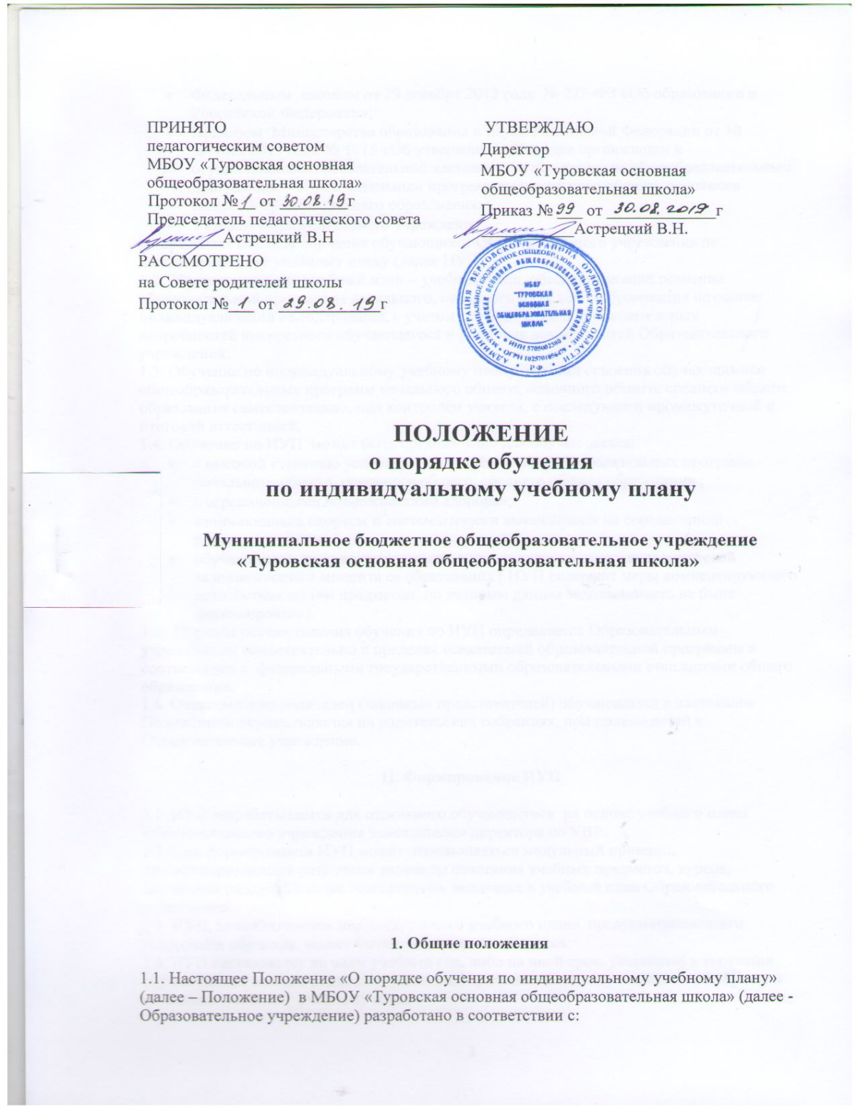
Федеральным законом от 29 декабря 2012 года № 273-ФЗ «Об образовании в Российской Федерации»;
- Приказом Министерства образования и науки Российской Федерации от 30 августа 2013 года № 1015 «Об утверждении Порядка организации и осуществления образовательной деятельности по основным общеобразовательным программам – образовательным программам начального общего, основного общего и среднего общего образования»;
- Уставом Образовательного учреждения
и определяет порядок обучения обучающихся Образовательного учреждения по индивидуальному учебному плану (далее ИУП) .
1.2. Индивидуальный учебный план – учебный план, обеспечивающий освоение образовательной программы начального, основного и среднего образования на основе индивидуализации ее содержания, с учетом особенностей и образовательных потребностей конкретного обучающегося и реальных возможностей Образовательного учреждения.
1.3. Обучение по индивидуальному учебному плану есть вид освоения обучающимися общеобразовательных программ начального общего, основного общего, среднего общего образования самостоятельно, под контролем учителя, с последующей промежуточной и итоговой аттестацией.
1.4. Обучение по ИУП может быть организовано для обучающихся:
- с высокой степенью успешности в освоении общеобразовательных программ начального общего, основного общего, среднего общего образования ;
- с ограниченными возможностями здоровья;
- занимающихся спортом и систематически выезжающих на соревнования различного уровня ;
- обучающиеся, не ликвидировавшие в установленные сроки академической задолженности с момента ее образования ( ИУП содержит меры компенсирующего воздействия по тем предметам, по которым данная задолженность не была ликвидирована).
1.5. Порядок осуществления обучения по ИУП определяется Образовательным учреждением самостоятельно в пределах осваиваемой образовательной программы в соответствии с федеральными государственными образовательными стандартами общего образования.
1.6. Ознакомление родителей (законных представителей) обучающихся с настоящим Положением осуществляется на родительских собраниях, при приеме детей в Образовательное учреждение.

II. Формирование ИУП

2.1. ИУП разрабатывается для отдельного обучающегося на основе учебного плана Образовательного учреждения заместителем директора по УВР.
2.2. При формировании ИУП может использоваться модульный принцип, предусматривающий различные варианты сочетания учебных предметов, курсов, дисциплин (модулей), иных компонентов, входящих в учебный план Образовательного учреждения.
2.3. ИУП, за исключением индивидуального учебного плана, предусматривающего ускоренное обучение, может быть предоставлен с 1 класса.
2.4. ИУП составляется на один учебный год, либо на иной срок, указанный в заявлении обучающегося или его родителей (законных представителей) обучающихся об обучении по индивидуальному учебному плану.
2.5. ИУП определяет перечень, трудоемкость, последовательность и распределение по периодам обучения (если ИУП рассчитан на более чем один год) учебных предметов, курсов, дисциплин (модулей), иных видов учебной деятельности и формы промежуточной и итоговой аттестации обучающихся.
2.6. ИУП разрабатывается в соответствии со спецификой и возможностями Образовательного учреждения.
2.7. При реализации образовательных программ в соответствии с ИУП могут использоваться различные образовательные технологии, включая дистанционные.

III. Перевод на обучение по ИУП

3.1. Перевод на обучение по ИУП осуществляется по заявлению родителей (законных представителей) несовершеннолетних обучающихся либо по заявлению совершеннолетних обучающихся.
3.2. Перевод на обучение по ИУП обучающихся, не ликвидировавших в установленные сроки академической задолженности с момента ее образования, осуществляется по заявлению родителей (законных представителей) обучающегося.
3.3. В заявлении родителей (законных представителей) обучающегося указывается срок, на который обучающемуся будет предоставлен ИУП.
3.4. Заявления о переводе на обучение по ИУП принимаются в течение учебного года до 15 мая .
3.5. Обучение по ИУП начинается с начала учебного года или даты, указанной в заявлении.
3.6. Перевод на обучение по ИУП оформляется приказом директора Образовательного учреждения.
3.7. ИУП утверждается решением Педагогического совета Образовательного учреждения.
3.8. Организация обучения по ИУП осуществляется Образовательным учреждением, в котором обучается данный обучающийся.
3.9. Обучающемуся по ИУП предоставляется возможность получать необходимые консультации по учебным предметам, литературу из библиотечного фонда Образовательного учреждения, пользоваться предметными кабинетами для проведения лабораторных работ, практических работ, продолжать обучение в Образовательном учреждении в порядке, определенном Образовательным учреждением и закрепленном в Уставе .
3.10. На основании заявления родителей (законных представителей) обучающихся или обучающихся Образовательное учреждение определяет сроки и уровень реализации программ.
3.11.Корректированное календарно-тематическое планирование Рабочих программ по предметам учебного плана принимается Педагогическим советом Образовательного учреждения.
3.12. Индивидуальное расписание занятий ( составляет заместитель директора по УВР), корректированное календарно-тематическое планирование рабочих программ по предметам учебного плана, количество часов, формы и сроки промежуточного и итогового контроля, педагогический состав, осуществляющий обучение , утверждаются приказом директором Образовательного учреждения.
3.13. Обучающиеся обязаны выполнять ИУП, посещать предусмотренные ИУП учебные занятия.

III. Требования к индивидуальному учебному плану начального общего образования

3.1. В индивидуальный учебный план начального общего образования входят следующие обязательные предметные области: филология, математика и информатика, обществознание и естествознание (окружающий мир), основы религиозных культур и светской этики, искусство, технология, физическая культура.
3.2. Индивидуализация содержания основной общеобразовательной программы начального общего образования может быть осуществлена за счет внеурочной деятельности.
3.3. По выбору родителей (законных представителей) обучающихся изучаются основы православной культуры, основы иудейской культуры, основы буддийской культуры, основы исламской культуры, основы мировых религиозных культур, основы светской этики.
3.4. Количество учебных занятий за 4 учебных года не может составлять менее 2 904 часов и более 3 345 часов.
3.5. Нормативный срок освоения образовательной программы начального общего образования составляет четыре года. Индивидуальный учебный план может предусматривать уменьшение указанного срока за счет ускоренного обучения. Рекомендуемое уменьшение срока освоения образовательной программы начального общего образования составляет не более 1 года.
3.6. Нормативный срок освоения образовательной программы начального общего образования для детей с ограниченными возможностями здоровья может быть увеличен с учетом особенностей психофизического развития и индивидуальных возможностей детей (в соответствии с рекомендациями психолого-медико-педагогической комиссии).

IV. Требования к индивидуальному учебному плану основного общего образования

4.1. В индивидуальный учебный план основного общего образования входят следующие обязательные предметные области и учебные предметы:
4.1.1. филология (русский язык, литература, иностранный язык);
4.1.2. общественно-научные предметы (история, обществознание, география);
4.1.3. математика и информатика (математика, алгебра, геометрия, информатика);
4.1.4. естественнонаучные предметы (физика, биология, химия);
4.1.5. искусство (изобразительное искусство, музыка);
4.1.6. технология (технология);
4.1.7. физическая культура и основы безопасности жизнедеятельности (физическая культура, основы безопасности жизнедеятельности).
4.2. Количество учебных занятий за 5 лет не может составлять менее 5 267 часов и более
6 020 часов.
4.3. Нормативный срок освоения образовательной программы основного общего образования составляет 5 лет. Индивидуальный учебный план может предусматривать уменьшение указанного срока за счет ускоренного обучения. Рекомендуемое уменьшение срока освоения образовательной программы основного общего образования составляет не более 1 года.

V. Необходимые условия для реализации учебного плана

5.1. Для составления индивидуального учебного плана следует:
5.1.1. включить в учебный план обязательные учебные предметы на базовом уровне (инвариантная часть федерального компонента);
5.1.2. в учебный план также могут быть включены другие учебные предметы на базовом уровне (из вариативной части федерального компонента);
5.1.3. включить в учебный план региональный компонент;
5.1.4. составление учебного плана завершается формированием компонента образовательной организации (в объеме не менее 280 часов за два учебных года).
5.2. В случае если выбранный учебный предмет на профильном уровне совпадает с одним из обязательных учебных предметов на базовом уровне, то последний исключается из состава инвариантной части.

VII. Сроки работы по индивидуальному учебному плану

7.1. Совокупное учебное время, отведенное в учебном плане на учебные предметы федерального компонента (базовые обязательные + профильные + базовые по выбору), не должно превышать 2 100 часов за два года обучения.
7.2. Если после формирования федерального компонента остается резерв часов (в пределах до 2 100), то эти часы переходят в компонент Образовательного учреждения).
7.3. Часы, отведенные на компонент Образовательного учреждения, используются для: преподавания учебных предметов, предлагаемых Образовательным учреждением; проведения учебных практик и исследовательской деятельности; осуществления образовательных проектов и т. п. Их также можно использовать для увеличения количества часов, отведенных на преподавание базовых и профильных учебных предметов федерального компонента.

VIII. Контроль исполнения индивидуального учебного плана

8.1. Образовательное учреждение осуществляет контроль за освоением общеобразовательных программ учащимися, перешедшими на обучение по индивидуальному учебному плану.
8.2. Текущий контроль успеваемости и промежуточная аттестация обучающихся, переведенных на обучение по индивидуальному учебному плану, осуществляются в соответствии с Положением о текущем контроле успеваемости и промежуточной аттестации обучающихся Образовательного учреждения.

IX. Государственная итоговая аттестация обучающихся

9.1. Государственная итоговая аттестация обучающихся, переведенных на обучение по индивидуальному учебному плану, осуществляется в соответствии с Положением о государственной итоговой аттестации.
9.2. К государственной итоговой аттестации допускается обучающийся, не имеющий академической задолженности и в полном объеме выполнивший индивидуальный учебный план, если иное не установлено порядком проведения государственной итоговой аттестации по соответствующим образовательным программам.

X. Финансовое обеспечение и материально-техническое оснащение

10.1. Финансовое обеспечение реализации основной образовательной программы Образовательного учреждения в соответствии с индивидуальным учебным планом осуществляется исходя из расходных обязательств на основе государственного задания по оказанию государственных образовательных услуг в соответствии с требованиями федеральных государственных образовательных стандартов.
10.2. Материально-техническое оснащение образовательного процесса должно обеспечивать возможность реализации индивидуальных учебных планов обучающихся.

XI. Порядок управления

11.1. В компетенцию администрации Образовательного учреждения входит:
11.1.1. Разработка положения об организации обучения по индивидуальному учебному плану;
11.1.2. Обеспечение своевременного подбора учителей, проведение экспертизы учебных программ и контроль их выполнения;
11.1.3. Контроль своевременного проведения занятий, консультаций, посещения занятий учащимися, ведения журнала учета обучения по индивидуальному учебному плану не реже 1 раза в четверть.
11.2. При организации обучения по индивидуальному учебному плану Образовательное учреждение имеет следующие документы:
11.2.1. заявление родителей (законных представителей) обучающихся;
11.2.2. решение Педагогического совета Образовательного учреждения;
11.2.4. приказ руководителя Образовательного учреждения;
11.2.5. расписание занятий, консультаций, письменно согласованное с родителями (законными представителями) Образовательного учреждения и утвержденное руководителем Образовательного учреждения;
11.2.6. журнал учета обучения по индивидуальному учебному плану (в электронном формате).

XII. Порядок принятия и срок действия Положения

12.1. Данное Положение рассматривается и принимается на Педагогическом совете Образовательного учреждения, утверждается приказом Образовательного учреждения.
12.2. Настоящее Положение принимается на неопределенный срок и вступает в силу с момента его утверждения.
12.3. Данное Положение может быть изменено и дополнено в соответствии с вновь изданными нормативными актами муниципального, регионального, федерального органов управления образованием решением Педагогического совета.
12.4. Изменения и дополнения к Положению принимаются на педагогическом совете Образовательного учреждения в составе новой редакции Положения, которое утверждается приказом руководителя Образовательного учреждения. После принятия новой редакции Положения предыдущая редакция утрачивает силу.

